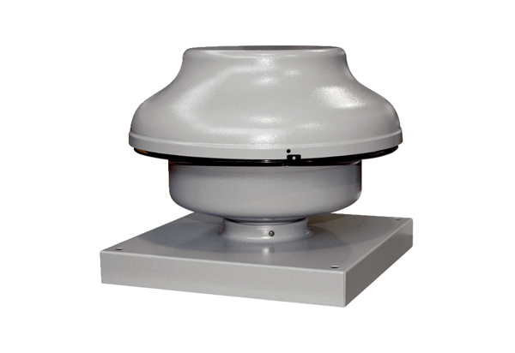Odśrodkowy wentylator dachowy EHD 15 ECOpakowanie jednostkowe: 1 sztukaAsortyment: E
Numer artykułu: 0073.0561Producent: MAICO

